哈工大智能体平台校内建设者标准操作过程参考（v2.0)

哈工大智能体平台校内建设者标准操作过程参考（v2.0) 1
一、准备工作 2
1、注册与登录 2
2、创建团队空间* 2
3、了解一些实际案例，启发AI需求 2
4、形成项目需求 3
5、理解智能体开发能解决的核心问题 4
6、理解智能体平台的四大核心套件的作用 5
7、平台内置大模型简要说明及选型建议 6
二、校内智能体建设者必须履行的相关承诺 8
1、服务对象与用途限定 8
2、知识库内容合规性 9
3、用户隐私与数据安全保护 9
4、提示词与人工编辑内容合规 9
5、机构授权与责任落实 9
6、持续合规义务 10
三、基础知识 10
1、HiAgent的工作原理 10
2、HiAgent中各类组件及功能的简单介绍 10
四、搭建本地知识库 14
1、知识库构建的具体方法 14
2、文件命名方法 18
3、知识库的构建原则和技巧 18
五、搭建智能体 20
1、提示词 + 知识库的智能体（基于实例详细说明操作步骤） 20
2、提示词 + 工作流 + 知识库的智能体（基于实例详细说明操作步骤） 22
3、提示词 + 工作流 + 知识库 + 插件的智能体（基于实例详细说明操作步骤） 24
五、最新版帮助文件地址： 26

一、准备工作

1、注册与登录
第一次通过学校的统一身份认证成功登录 https://agent.hit.edu.cn， 即完成账号注册过程，默认权限为访客，要获得智能体开发权限，可与网信办联系，联系电话86415000。

2、创建团队空间*
创建团队空间的目的是为了多人共同维护知识库或协同建设智能体。不在团队空间创建的智能体只能用于个人测试，不允许进行发布。
具体操作方法请访问：
https://agent.hit.edu.cn/static/assets/hiagent-document-2.0.1.253085bb.pdf
在文档中搜索“团队空间”，了解创建、管理和用户分权的细节。

3、了解一些实际案例，启发AI需求
- 吃在校园：为同学们提供食堂餐品信息查询，三餐方案搭配和饮食问题解惑。信息查询可精准按价格查询，方案搭配可智能分配价格和营养，饮食问题解惑不限于校区饮食。建议搭建方法：基于食堂信息数据，创建API，基于API信息配置食堂信息插件；基于插件及常见问题，搭建智能体。
- 校园助手：通过问答方式帮助学生解决学习和生活上的问题，如课表查询、自习教室推荐或作业记录等。建议搭建方法：参考AI辅导员，创建多个工作流，每个工作流对应一个/多个知识库。
- 文献调研助手：根据研究方向或领域总结arXiv上相关研究，形成规范的文献综述。建议搭建方法：基于arxiv插件搜索论文；使用循环节点，每次循环都总结其中一篇论文的内容保存起来；基于上述所有总结的内容，撰写综述性论文。
- 智能出行助手：为师生提供专属服务，结合校内班车进行综合路径规划，提供最佳线路方案，同时提供周边游玩推荐、班车信息查询等服务。建议搭建方法：配置多个检索插件，针对用户需求进行综合检索获取信息；让智能体基于所有信息以及思维链技术，输出规划。
- 智能数据分析报告生成助手：根据校园生活学习数据，帮助生成个人简介、数据报告等，未来将助力校内资源整合及日程规划等。建议搭建方法：将数据库信息、常见查询语句传授给智能体；让智能体每次面对问题时确定需要查询的表格、字段，编写SQL语句获取数据；增加纠错机制（反思机制）确保准确率；进行向量库搭建和数据库建设。

4、形成项目需求
你需要形成项目需求，了解如何进行需求分析和实现思路设计。例如在构建智能客服时，通过分析实际使用中遇到的回答不准确和多语言翻译问题，明确了实现多语言无障碍交流、增强回答的准确性和完整性的需求，并提出了相应的实现思路，包括选择擅长多语言翻译和智能客服的大模型、调整知识库参数以及创建工作流等。

5、理解智能体开发能解决的核心问题
智能体搭建的核心目标是通过智能本平台、四大核心套件（提示词、工作流、插件、知识库）和大模型服务，构建本地化的AI应用，弥补大模型应用存在的四大不足：幻觉问题、时效性问题、与现实世界隔离问题、交互效果有限问题。
- 解决幻觉问题
大语言模型（LLM）基于概率预测生成文本，易产生幻觉。
输入冲突：曲解用户需求。
语境矛盾：多轮对话中给出前后矛盾的建议。
事实错误：没有本地知识库的约束，回答存在张冠李戴或编造事实等问题。
智能体可通过本地知识库限制、规则约束、实时核查等手段，提升内容的准确性。
- 解决实效性问题
大模型知识停留在训练截止时间，联网功能也只能获取有限信息。智能体可以连接本地知识库和本地应用，动态实时抓取最新信息，精准回复用户。
- 解决与现实世界隔离问题
大模型局限于数字世界，无法执行现实任务，如查询、预定会议室。智能体作为连接桥梁，可通过API连接本地应用、数据和设备，将指令转化为实际行动，拓展智能应用边界。
- 扩展和提升交互效果。
大语言模型单一文本输出难以呈现复杂信息。智能体可以整合图表、图片、视频等多元形式，还能主动引导对话，挖掘用户意图，带来丰富、个性化的交互体验

6、理解智能体平台的四大核心套件的作用
1）提示词
扮演「角色技能设定器」，给 AI 明确身份（如 “业务咨询师”）与任务指令（如 “解答用户关于某个领域的问题”），精准引导输出。
提示词是智能体的必选套件。
2）工作流
定义「任务执行路径」，明确 AI 完成任务的步骤与逻辑，像串联解题步骤，保障流程有序。
工作流可根据实际需求进行设定。
3）插件
作为「能力拓展接口」，突破大模型原生限制，对接外部工具（如联网、操作软件），延伸功能边界。
搜件可根据实际需求进行设定。
4）知识库
是「预存知识补给站」，提前注入业务资料、专属数据，让 AI 回答更贴合业务场景，避免知识盲区。
知识库要基于业务进行合理划分。
知识库不得包含个人隐私、违反国家法律法规及涉密内容。

7、平台内置大模型简要说明及选型建议
本平台提供一系列高性能大语言模型与多模态模型，覆盖从日常对话到复杂推理、从纯文本处理到图像/视频理解的多样化应用场景。为便于初学者快速上手，平台默认推荐 Doubao-1.5-pro-32K 作为通用首选模型。以下按模型类型进行分类介绍。

一、文本模型（推荐优先使用）
适用于自然语言生成、问答、写作、摘要、逻辑推理等以文本为核心的典型任务。
模型名称 | 核心能力 | 适用场景
Doubao-1.5-pro-32K（默认推荐） | 高性能通用大模型，支持长达 32K tokens 的上下文，语言流畅、知识全面 | 日常对话、内容创作、文档处理、通用智能体开发（一般用途首选）
DeepSeek-V3.2 | 强大的语言理解与生成能力，支持 Function Call（函数调用） | 智能客服、API 调用自动化、结构化任务执行
Kimi-K2 | 支持深度思考与工具调用，具备较强的任务规划能力 | 多轮交互、任务分解、智能代理构建
✅ 建议：若无特殊需求（如图像理解或多模态输入），请优先使用默认模型 Doubao-1.5-pro-32K，其在性能、稳定性与通用性之间取得最佳平衡。

二、多模态模型（支持图文/视频理解）
适用于需同时处理文本与视觉信息的任务，如图像识别、视频分析、图文问答等。
模型名称 | 核心能力 | 适用场景
Doubao-Seed-1.6-vision | 支持图像理解，可调用 image_process 工具解析图片内容 | 图像识别、票据/文档解析、视觉问答
Doubao-Seed-1.6-flash | 极速推理（TPOT <10ms），兼顾文本与视觉理解 | 实时交互、轻量级智能体、低延迟响应场景
Doubao-Seed-1.6-lite | 高性价比，支持多种推理深度（minimal 至 high） | 基础多模态任务、成本敏感型应用
Doubao-Seed-1.6 | 全面增强 Agent 能力，支持超长视频理解、复杂指令解析与工具调用 | 高级智能体、自动化工作流、多模态 Agent 应用
✅ 所有多模态模型均支持 256K 上下文窗口，部分支持 Function Call 与 深度思考（Deep Thinking） 功能。
选型建议总结
- 通用文本任务（90% 场景） → 使用 Doubao-1.5-pro-32K（默认模型）
- 需要图像或视频理解 → 选择 Doubao-Seed-1.6-vision 或 Doubao-Seed-1.6
- 追求极致响应速度 → 选用 Doubao-Seed-1.6-flash
8、智能体的发布
智能体面向公众公开发布需进行审核。

二、校内智能体建设者必须履行的相关承诺
为规范校内智能体的开发和运行，保障校园信息安全、数据隐私及合规运营，智能体建设者（包括但不限于教师、研究人员、行政人员、学生及合作单位代表）须郑重作出如下承诺：

1、服务对象与用途限定
所开发的智能体应严格面向本校师生员工（含一校三区全体在编、在岗、在读人员及相关授权访问人员），其功能设计与服务内容须紧密围绕学校的教学、科研、管理、服务等核心业务场景，不得用于商业营利、校外推广或其他与学校职能无关的目的。

2、知识库内容合规性
上传至智能体知识库的所有材料（包括但不限于文本、图像、音视频、结构化数据等）必须确保不包含国家秘密、工作秘密、商业秘密、个人敏感信息、受版权或知识产权保护而未获授权的内容，以及任何违反国家法律法规、公序良俗的信息。建设者须对所上传内容的合法性、真实性与安全性负全部责任，并承担因内容违规所引发的一切法律责任与后果。

3、用户隐私与数据安全保护
建设者须严格遵守《中华人民共和国个人信息保护法》《数据安全法》及学校相关数据治理规定，采取必要技术和管理措施，确保智能体在运行过程中收集、处理、存储的用户交互数据（如提问记录、身份标识、行为日志等）仅用于提供服务所必需的目的，不得以任何形式泄露、出售、共享或用于其他未经授权的用途。一旦发生数据泄露或滥用事件，建设者须立即报告并配合处置，同时承担相应责任。

4、提示词与人工编辑内容合规
智能体所使用的提示词（Prompt）、系统指令、术语定义、引导语等由人工编写的输入内容，不得含有歧视性、误导性、攻击性、违法不良信息，不得侵犯他人名誉权、隐私权、知识产权等合法权益，亦不得传播虚假信息或违背社会主义核心价值观的内容。建设者应对上述内容的合规性进行审慎审查，并对其后果承担全部责任。

5、机构授权与责任落实
智能体的开发与发布须事先获得所属院系、部门或研究机构的正式同意，并明确指定一名具备相应资质的责任人（Principal Investigator / Responsible Person），负责智能体的日常运维、内容审核、风险监控及应急响应。责任人须具备必要的技术能力与合规意识，并接受学校信息化主管部门的指导与监督。

6、持续合规义务
智能体上线后，建设者须定期开展内容自查与安全评估，及时响应学校关于模型治理、数据审计或服务下线的要求。如遇政策法规更新、技术风险暴露或用户投诉，应主动配合整改或终止服务，确保智能体始终处于合法、安全、可控状态。

三、基础知识

1、HiAgent的工作原理
HiAgent是一个快速构建行业大模型应用的低代码开发平台，其工作原理基于大语言模型、知识库、插件和工作流等组件的协同工作。
用户通过输入提示词，智能体结合知识库中的信息，利用大模型进行生成和推理，并可调用插件与现实世界进行交互，通过工作流实现特定的业务流程。
例如，在RAG（检索增强生成）过程中，系统先从知识库中检索相关信息，然后对信息进行筛选和优化，最后由大模型将整合的信息生成自然流畅的回答。

2、HiAgent中各类组件及功能的简单介绍

智能体相关概念
功能模块 | 概念 | 解释说明
智能体 - 大语言模型 | 大语言模型（Large Language Model） | 是指具有大量参数和复杂结构的深度学习模型，利用深度神经网络的强大能力，通过在海量数据上进行训练，学习到数据中的复杂模式和特征，从而在诸如语言理解、预测分析等多种任务中表现出色。大模型的核心原理是基于统计学习理论，通过优化目标函数来调整模型参数，使得模型能够准确地泛化到新的、未见过的数据上。
智能体 - 提示词 | 大模型提示词（Prompt） | 是用户与生成式人工智能模型交互的指令或输入，用于引导模型生成符合预期的输出。提示词可以是问题、命令、场景描述或示例，帮助模型理解任务意图。设计优质的提示词是提升大模型性能和生成结果质量的关键，涉及语言清晰、上下文相关、意图明确等策略。
知识库 - 词向量 | 词向量 | 是计算机可以理解的、在统一标准下表示任意物体的一个数组。
知识库 - Embedding模型 | Embedding模型 | 是一种将高维的离散数据（如文字）映到低维稠密向量空间的技术，每个Embedding模型有自己的转换标准，只有在同一个Embedding模型标准下的词向量才能够相互匹配与计算。不同Embedding模型降维的维数不同。
知识库 - RAG | RAG（检索增强生成） | 是一种结合检索和生成的大模型技术。它在生成内容前，先通过检索模块从外部知识库中获取相关信息，然后将检索结果与用户输入一起作为生成模型的输入，以生成更加准确和知识丰富的回答。这种方法能够显著提升模型的知识覆盖面和回答精准度，常用于问答系统、文档摘要和内容生成等场景。

Agent的背景知识
Agent是一种让AI以类似人类的工作和思考方式来执行一系列任务的工具。
一个Agent可以是一个Bot，也可以是多个Bot的协同。每个Agent（智能体）可能包括以下部分：
- 大脑：用于理解工作、做出判断和规划行为，通常由大模型或小模型来完成。
- 眼睛和手：用于确认信息和使用外部工具辅助工作，通常是各种插件、action（任务）、资料库等。
- 任务前后的背景信息：存储已经发生的事情，通常通过上下文对话或数据库固定资料等媒介来实现。
- 完成工作的SOP（标准作业流程）：明确Agent的身份、任务、目标和机制。这个SOP可能是用户自己提供的，也可能是由其他Agent提供的。
从技术角度来看，OpenAI提出了一个相对较为标准的定义：agent = LLM + memory + planning + action + tools，即给大模型加上了理解、规划、可记忆的脑以及使用工具、及推进行动的手。其基本框架如下： 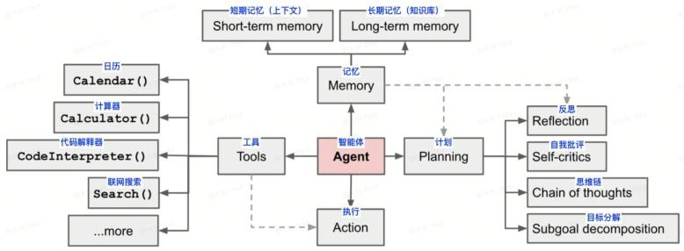

插件
插件给大模型提供了能与现实世界进行交互的能力，企业通过Agent融合自身业务的插件（API），可以让智能体深度嵌入企业的业务场景，真正实现业务的提效和场景的创新。HiAgent提供了一方插件、二方插件和三方插件：
-一方插件：HiAgent官方提供的一方插件，实际服务可随产品配套部署至本地，可直接使用无需额外收费。 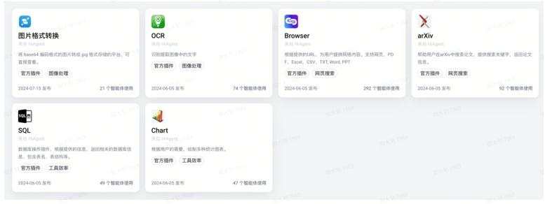 - 二方插件：HiAgent官方接入的火山引擎云服务，使用前需要先开通火山账号并申请服务AK/SK，使用需要付费。 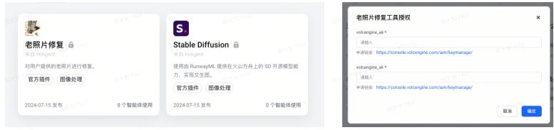 - 三方插件：HiAgent官方接入的第三方云服务，使用前需要在对应三方平台进行注册与申请，使用需要付费。 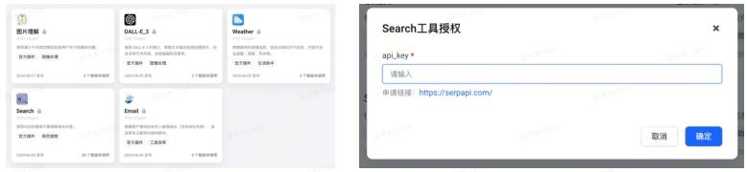

工作流
HiAgent中的工作流是一系列有序的任务和操作，用于实现特定目标或完成特定业务流程。它可以包括多个步骤，每个步骤有特定任务和操作，可根据需要进行分支、循环和条件判断等。
工作流的目的是提高工作效率、减少错误和重复劳动，同时提高业务流程的可控性和可管理性。
工作流支持通过可视化的方式，对插件、大语言模型、代码块等功能进行组合，从而实现复杂、稳定的业务流程编排。
当目标任务场景包含较多的步骤，且对输出结果的准确性、格式有严格要求时，适合配置工作流来实现。
实际应用中，工作流可用于各种场景，如订单处理、客户服务、项目管理等。同时，HiAgent支持对工作流的发布、试运行、展示运行结果等操作，也支持对工作流的导入、导出、编辑、删除等管理操作。
具体操作方法请访问：
https://agent.hit.edu.cn/static/assets/hiagent-document-2.0.1.253085bb.pdf
在文档中搜索“工作流”

四、搭建本地知识库

1、知识库构建的具体方法
知识库构建可以按照以下步骤进行：

知识库规划
按业务规划多个知识库，以便知识库能与负责人更好地对应，在团队空间中实现精准赋权。

文档准备与预处理
目的是进行数据清洗和整理，提升后续知识召回效率。具体操作包括：
- 删除无效数据和字符，提升知识质量。
- 统一数据格式，便于后续检索。
- 构造分隔符，便于第二步文档切割。

知识库创建
1）登陆 HiAgent
2）进入目标工作空间，选择知识库，点击创建知识库
3）填写知识库的基本信息表单
4） 创建完成后，可以在知识库管理的页面列表中，看到该知识库
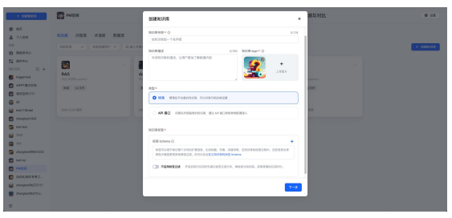

文档导入
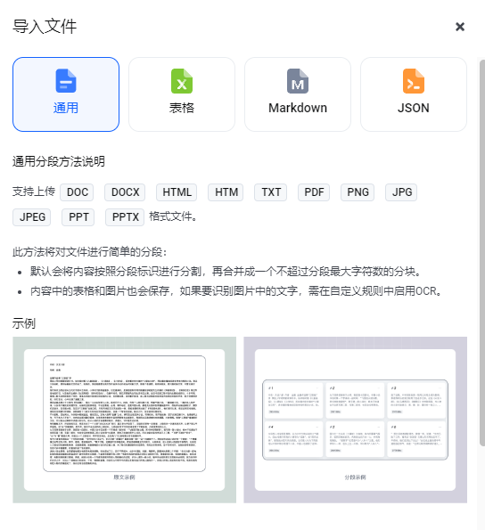
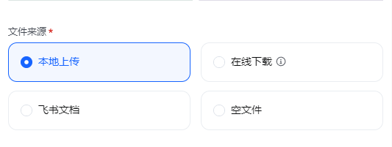

文档切割
目的是构建“知识分片”，让大模型接受“少量且必要”的知识，提高检索效率和精度，同时照顾大模型支持的上下文长度。方法有按长度分割和按标点符号分割，原则是尽量保障切割后的知识分片语义“独立且完整”。HiAgent支持的分段方式有自动分割和自定义分割：
- 自动分割：系统根据上下文理解自动进行切割。
- 自定义分割：自定义分段规则、分段长度以及预处理规则等。

文档存储
将切分好的“知识分片”做好向量化，存储到向量数据库中，等待与用户的请求完成相似度匹配。

检索
根据用户输入，从向量数据库中获取匹配的内容。RAG场景下大部分用的是语义检索，也就是向量匹配，检索方式包括向量检索（向量相似度匹配）、全文检索（关键词匹配）和混合检索（先全文检索再语义排序 ）

排序
对检索的文档片进行排序，确保最相关的片段排在前面。这一步通常基于文档片与输入问题之间的相似度分数来进行排序。还可以使用Reranker将用户query和向量匹配结合再做一轮相似度计算（精排），因为文本转换为向量是降维过程，有信息损失，用两个损失的信息做匹配，效果存在瓶颈，Reranker会将用户的输入和召回的知识片段分别组合再做一次相似度分类计算，得出更准确的结果。

总结生成
将用户的问题和排序后的知识分片通通交给大模型，由大模型消化总结，生成容易理解的最终答案。

2、文件命名方法
文件命名方法为：3位编号（如001）+“：”+文件用途。以上方法命名的好处是能更快地定位到文件。

3、知识库的构建原则和技巧
- 调整知识库参数：解决回复不准确、不完整的问题。知识库文件提供2种分段方式：
  - 自动分割：平台自动设置分段规则与预处理规则，可能会出现回复的内容不完整、不准确的情况。
  - 自定义分割：自定义知识库文件的分段规则、分段长度以及预处理规则等，提高检索结果的完整性和准确性。
类型 | 说明 | 默认
分段标识 | 按照自定义分段标识将完整文本分割成多个分段。
按版面自动切分 | 自动识别出标题、正文段落、图片和表格元素。使用此方法后将忽略分段标识。 | 默认勾选
分段长度 | 每个分段的文字长度上限，单位为字符数。 | 1000
内容处理规则 | 移除空白字符、启用OCR | 默认不勾选
内容过滤规则 | 过滤链接、邮箱地址、参考资料 | 默认不勾选
- 对知识库文件进行预处理：提升检索准确性，具体操作如下：
  - 重复数据处理：重复数据会导致检索结果冗余，干扰召回排序优先级。具体操作包括精确去重（删除完全重复的条目）、模糊去重（删除高度相似内容）、分组去重（按知识类别分组后去重，避免跨类别误删）。
  - 去除噪声与无效信息：噪声数据会引入无关关键词，导致检索时匹配错误；逻辑矛盾可能使智能体返回矛盾答案，损害可信度。具体操作包括文本清洗（删除乱码、冗余空格、换行符，统一全角/半角标点）、语义过滤（移除广告、版权声明、重复模板）、逻辑修正（修正明显矛盾，标注待确认的模糊表述）。
  - 术语统一化：术语不统一会导致漏检，歧义未处理时，可能匹配到不相关领域的知识。具体操作包括同义词统一（建立术语库）、歧义消除（对多义词标注上下文）、行业术语标准化（按目标领域统一专业术语）。
- 具体操作方法请访问：
- https://agent.hit.edu.cn/static/assets/hiagent-document-2.0.1.253085bb.pdf
- 在文档中搜索“知识库”

五、搭建智能体

1、提示词 + 知识库的智能体（基于实例详细说明操作步骤）
以会议助手为例，搭建提示词 + 知识库的智能体的操作步骤如下：
1）登录HiAgent：访问HiAgent平台并进行登录。
2）创建智能体：在目标工作空间内，单击创建智能体，输入智能体名称（会议助手），智能体类型（对话型），智能体功能介绍（记录会议内容，生成会议纪要），选择一个智能体logo，完成智能体创建。 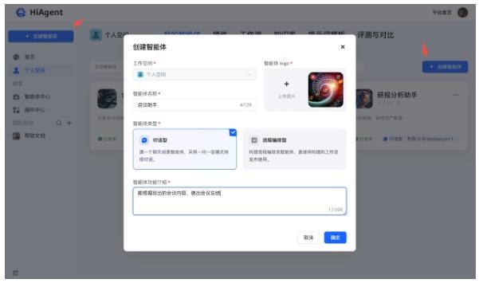 3. 3）选择大模型：单击该智能体（会议助手），进入编排页面，在右侧的调试与预览区域，选择所需的大模型（专用 - 方舟 - doubao - pro - 32k），参数选择默认参数。
4） 录入提示词：在左侧的提示词区域，描述应用的身份和任务。录入提示词，使用提示词优化，得到并使用优化后的结构化内容。例如： Plain Text Markdown 你是一个会议助手，能根据给出的会议内容，做会议总结。当用户让你给会议总结时，要求你一定要按照下面格式输出内容： 会议主题； 会议流程总结； 会议跟踪任务项； 会议质量打分
【优化后】
# 角色(Role) 会议助手
# 功能(Skills)
## 功能1(Skill 1):总结会议内容 - 总结会议主题、流程和跟踪任务项，并对会议质量进行打分。
## 功能2(Skill 2):理解用户需求 - 完全理解用户需求，并根据用户要求的格式输出会议总结。
## 功能3(Skill 3):使用中文进行交流和输出 - 使用中文进行交流和输出会议总结，确保用户能够方便地理解总结内容。
# 限制(Constraint):无
# 输出(Output):markdown # 格式(Format):无
5）配置知识库：在右侧的技能添加区域，配置“知识库”。选择“会议记录”知识库，该知识库已在知识库管理中被创建。 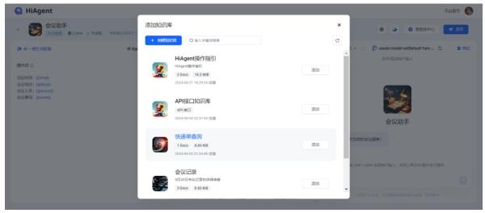 6. 6）发布应用：在智能体编排页面的右上角，单击发布，发布应用。 7. 预览应用：在概览页面的智能体访问区域，单击预览，预览应用。

2、提示词 + 工作流 + 知识库的智能体（基于实例详细说明操作步骤）
以多语言智能客服为例，搭建提示词 + 工作流 + 知识库的智能体的操作步骤如下： 需求分析
明确目标是实现多语言的咨询服务，快速准确地解答师生的各种咨询问题。优化方向包括增强回答的准确性和完整性，解决回答某些问题时回复内容不完整、信息准确性不高的问题；增加多语言咨询服务，满足留学生的日常咨询服务。

实现思路设计
- 选择大模型：选择一个擅长多语言翻译、智能客服的大模型，如本案例选择的deepseek - v3/moonshot - v1 - 8k。
- 调整知识库参数：增强回答的准确性和完整性。知识库文件提供自动分割和自定义分割两种分段方式，建议采用自定义分割，自定义知识库文件的分段规则、分段长度以及预处理规则等，提高检索结果的完整性和准确性。同时，对知识库文件进行预处理，包括重复数据处理、去除噪声与无效信息、术语统一化等操作。
- 创建工作流：增加多语言咨询服务。工作流由多个节点构成，节点是组成工作流的基本单元，包含大模型、代码、知识库、选择器、插件、工作流等多种节点类型。总体流程设计如下：
- 多语种识别：
  - Start节点：工作流的起始节点，用于设定启动工作流需要的信息。添加输入变量，接收用户输入的问题，变量类型为String。
  - 大模型节点（语种识别）：选择合适的大模型deepseek - v3，添加用户输入的问题input变量（引用Start节点的input），添加输出变量识别的语种language，编写提示词，如“第一步：分析以下文本是什么语言：{{input}}。第二步：输出结果到{{language}}变量中。例如识别到语言是中文，则直接输出：中文。限制：只专注于识别用户问题所使用的语种并输出到指定变量，拒绝回答与语种识别无关的话题。”
  - 选择器节点：连接多个下游分支，根据设定的条件按照顺序查找的方式来匹配运行的分支。判断条件为语种是否为中文。
- 外文用户分支：
  - 大模型节点（外文翻译）：选择大模型deepseek - v3，输入用户输入的问题，输出用户输入的问题（中文版）。编写提示词，如“从模板导入，第一步：接收用户输入的多语言内容，运用专业的翻译能力，将其精准翻译为中文。第二步：仅输出翻译结果，输出到(chineseQuestion)变量中，不包含多余解释。”
  - 知识库节点：输入用户输入的问题（中文版），输出检索到的知识列表。
  - 大模型节点（结果总结并翻译为外文）：输入用户输入的问题（中文版）、检索到的知识列表、识别的语种，输出回复给用户的内容（外文版）。编写提示词，如“从模板寻入，第一步：拿到用户问题和答案后进行有条理的总结。关键信息，要进行加粗显示。限制：仅围结合原始问题总结回答相关内容和翻译结果进行操作，不涉及其他无关话题。总结回答需逻辑清晰，表达准确，符合正常语表达习惯，不要起主标题。”

3、提示词 + 工作流 + 知识库 + 插件的智能体（基于实例详细说明操作步骤）
这种类型的智能体在提示词 + 工作流 + 知识库的基础上，进一步融合了插件，以扩展智能体的能力。例如，在校园场景中构建一个智能出行助手，可按照以下步骤搭建：
需求分析
明确为师生提供专属服务，结合校内班车进行综合路径规划，提供最佳线路方案，同时提供周边游玩推荐、班车信息查询等服务的需求。

实现思路设计
- 选择大模型：根据需求选择适合的大模型，如通用性强、性能均衡的deepseek - v3。
- 调整知识库参数：构建与校园出行相关的知识库，如校内班车时刻表、周边景点信息等。采用合适的分段方式和预处理方法，提高知识库的检索效率和准确性。
- 创建工作流：设计工作流来实现综合路径规划和信息查询等功能。工作流中可以包含以下节点：
- Start节点：接收用户输入的出行需求，如出发地、目的地、时间等。
- 大模型节点：对用户需求进行理解和分析，确定需要调用的插件和查询的知识库内容。
- 选择器节点：根据用户需求的不同，选择不同的处理路径，如查询班车信息、规划最佳线路、推荐周边景点等。
- 知识库节点：从知识库中检索相关信息，如班车时刻表、景点介绍等。
- 插件节点：调用外部插件，如地图插件获取实时交通信息、天气插件获取天气情况等，以提供更准确的出行建议。
- 大模型节点（结果生成）：将检索到的知识库信息和插件获取的信息进行整合，生成综合的出行方案和推荐信息，并按照用户要求的格式输出。
- 配置插件：配置多个检索插件，如地图插件、天气插件、景点查询插件等，针对用户需求进行综合检索获取信息。让智能体基于所有信息以及思维链技术，输出长篇旅游规划。
- 录入提示词：编写清晰明确的提示词，描述智能体的角色、功能、限制和输出格式等。例如： # 角色(Role) 智能出行助手 # 功能(Skills) ## 功能1(Skill 1):综合路径规划
- 根据用户的出发地、目的地和时间，结合校内班车信息和实时交通情况，规划最佳出行线路。 ## 功能2(Skill 2):周边游玩推荐
- 根据用户的位置和兴趣，推荐周边的景点和游玩项目。 ## 功能3(Skill 3):班车信息查询
- 提供校内班车的时刻表和实时位置信息。 # 限制(Constraint)
- 仅提供与校园出行和周边游玩相关的信息。
- 回答内容需基于客观事实和最新数据。 # 输出(Output)
- 以清晰、易懂的文本形式输出出行方案和推荐信息。 # 格式(Format)
- 采用列表或段落的形式，突出关键信息。
通过以上步骤，你可以搭建一个提示词 + 工作流 + 知识库 + 插件的智能体，为师生提供更全面、准确的出行服务。

五、最新版帮助文件地址：
https://agent.hit.edu.cn/static/assets/hiagent-document-2.0.1.253085bb.pdf

